Vient de paraître aux Editions de la Rhune

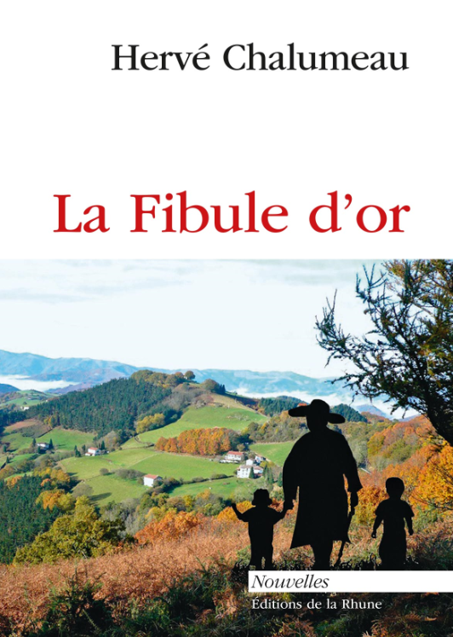
L’auteur :

Aujourd’hui Urruñar, il est un descendant de pêcheurs Hendayais et Malouins. Cheminant de Sare à Ciboure, d’Ascain à la Bidasoa, ce randonneur passionné offre ici quelques contes pour nous révéler les merveilles de ce pays de chants et de légendes.

La fibule d’or

Il y a fort longtemps, régnait sur la paroisse de Bera de Bidasoa, un certain Lorenzo de Hualde. C’était un jeune curé sévère, cupide et cruel. L’évêque Alonso de Salazar Frías, dans sa vaste enquête sur les procès en sorcellerie, parle du Père Hualde. Il dit que ce prélat convoquait ses paroissiens chez lui et les torturait pour leur faire avouer qu’ils pratiquaient la magie noire. Il allait même attraper de jeunes enfants pour les emprisonner dans son presbytère. Là, il les couvrait de crucifix et d’herbes bénites, puis il les affamait quelques jours, avant de les placer devant des tables remplies de mets délicieux. Il leur défendait de manger avant d’avoir admis qu’ils étaient des enfants-sorciers et de dénoncer leurs parents et amis. Les pauvres gamins avouaient tout ce qu’il voulait, pour pouvoir manger un peu…

La Belhara

Non loin de Socoa, à un mille et demi au large de la Corniche Basque, s’élève brusquement, sur les fonds sableux, un imposant chaos sous-marin de roches bosselées, que l’océan chahute inlassablement, leur arrachant un à un des galets multicolores.
Les Pêcheurs d’Iparralde ont appelé Belhara Perdun ce labyrinthe aquatique…

Si vous souhaitez en savoir plus et si vous aimez le Pays Basque, vous pouvez nous commander le livre par internet et nous vous offrons les frais de livraison. Règlement à la commande par virement ou chèque à l’ordre des Editions de la Rhune.

Prix : 15 €
ISBN : ISBN : 979-10-92229-10-3
